西安交通大学考试题
成绩

课 程 电力电子技术
学 院 电气工程学院 考 试 日 期 年 月 日
专业班号
姓 名 学 号 期中 期末

一、填空（28分）
1．（3分）电力电子技术是一门由___ _____、___ ____、__ ___三个学科交叉而形成的。
2．（3分） 电力电子器件一般工作在________状态。在通常情况下，电力电子器件功率损耗主要为________，而当器件开关频率较高时，功率损耗主要为________。
3．（5分）晶闸管的电气图形符号是 ，门极可关断晶闸管的电气图形符号是 ，电力晶体管的电气图形符号是 ，绝缘栅双极型晶体管的电气图形符号是 ，电力场效应晶体管的电气图形符号是 。
4．（4分）三相桥式全控整流电路，带电阻负载时，其α角的移相范围为 ；带阻感负载（电感极大）时，其α角的移相范围为 ，其交流侧电流中所含谐波的次数为 ，其整流输出电压中所含的谐波次数为 。
5．（2分）把直流电逆变成交流电的电路称为逆变电路。当交流侧和电网连接时，这种逆变电路称为 ，如果变流电路的交流侧不与电网连接，而直接接到负载，即把直流电逆变为某一频率或可调频率的交流电供给负载，称为 。
共 4 页 第 1 页
6．（2分）在复合斩波电路中，电流可逆斩波电路可看作是一个 斩波电路和一个 斩波电路的组合。
7．（2分）在PWM控制中，按照载波频率与信号波频率间的关系，PWM的调制方式可分为 和 。
8．（3分）常用的PWM跟踪控制方式分别是： 、 和 。
9．（4分）零电压开关是指： ；零电流开关又是指 。
二、简答（40分）
1．（6分）三相半波整流电路的共阴极接法和共阳极接法，a,b两相的自然换相点是同一点吗？如果不是，他们在相位上相差多少度？
2．（8分）导致逆变失败的原因是什么？
3．（6分）斩波电路有哪三种控制方式？？
4．（6分）请比较全波整流电路与全桥整流电路的优、缺点。
5．（7分）何为电压型逆变电路？其主要特点是什么？
6．（7分）为什么使用软开关技术？按照发展历程，可分为哪些结构的软开关电路？

第 2 页
西安交通大学考试题

三、综合（32分）
1．(14分)在图1所示的升压斩波电路中，已知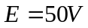,值和值极大，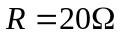，采用脉宽调制控制方式，当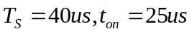时，回答下列问题：
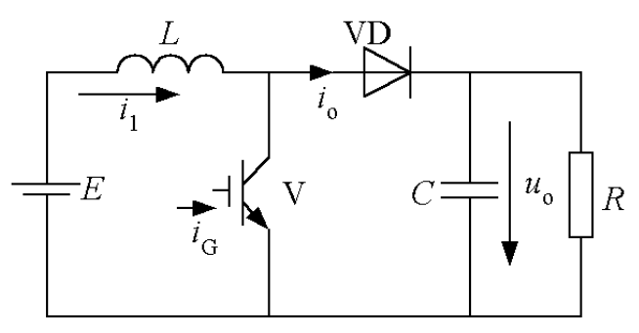
图1
1）计算输出电压平均值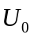,输出电流平均值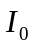,输入电源的电流平均值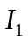。
2）画出如下波形：电感电压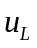和电流,器件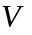上电流和电压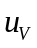,二极管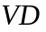上电流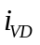和电压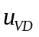。
3）计算电感上的电流平均值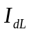,器件上电流平均值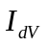和有效值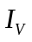;二极管上电流平均值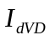和有效值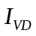。
2．（8分）图2为简化的三相整流电路，已知相电压有效值为220V, 回答下列问题。电阻性负载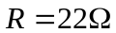。
（1）①当负载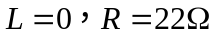时，试画出整流电路输出电压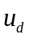及流过二极管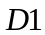 中的电流波形。
②计算流过二极管电流的平均值和有效值。
（2）①当负载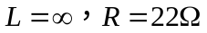时，试画出整流电路输出电压及电流的波形。
②求整流器的功率因数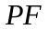。
第 3 页

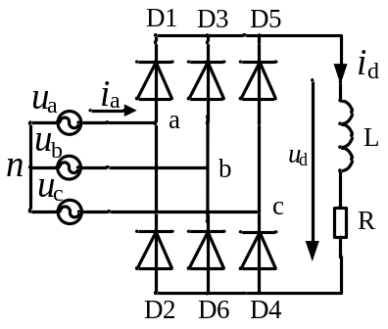
图2
4．（10分）图3所示为一个三相桥式电压型逆变电路
(1) 当该电路采用输出为方波的180°导电方式时，各相电路工作波形如图4所示，试画出输出线电压u_{UV}、u_{NN’}、u_{UN}以及输出电流i_{U}的波形。
(2) 给出u_{NN’}的计算过程及公式。
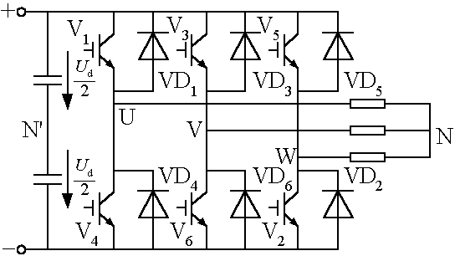
图3
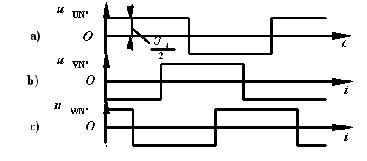
图4
第 4 页

